Huiswerk – Deelopdracht 1
Opdrachtgever: 10XCREW met INNR

Motivatie:
- De motivatie wat de doelgroep heeft om met de opdracht gevers in zee te gaan is: het doel om hun lichten in hun eigen huis aan te passen op elke gelegenheid. De doelgroep zou de LED verlichting kopen omdat het bestuurbaar is met de telefoon en het is een goede optie omdat het niet te duur is maar ook niet goedkoop zodat de LED verlichting het vertrouwen wekt dat het niet werkt. De motivatie in het kort is dus praktisch, de LED verlichting kan met persoonlijke style worden aangepast en het is dus betaalbaar voor de doelgroep.
- De basis behoefte die hier achter zit zijn: Comfortabel leven.
- Boodschappen:
- Het doel is om de doelgroep te motiveren door uit te leggen waarom ze het nodig hebben. Waarom is LED verlichting de goede keuze want je kan ook normale verlichting gebruiken voor je huis. De boodschap moet dan zijn dat de LED verlichting past bij elk huishouden en elke gelegenheid. Zo maak je een vergelijking met normale verlichting en LED verlichting waarbij je de doelgroep het gevoel geeft dat LED verlichting de keuze is.
- Informatie over het product is ook een motivatie factor. Zo kan de boodschap zijn dat het gemakkelijk te gebruiken is en speel je in de gemakkelijkheid van het product.
- Dan is een andere motivatie factor voor de doelgroep, de prijs. De boodschap kan zijn dat de prijs van het product een goede deal is omdat het niet te duur is maar ook geen action spul is wat ze kopen.

Deelopdracht 2:
Gemak:
INNR zelf heeft al een paar opties die voor gemak zorgen op hun website. Ze nemen de keuze stress al een beetje af door het feit dat er populaire items gefilters zijn op de website zodat de keuze makkelijker te maken is. Ze beantwoorden ook al bepaalde vragen op de home page van de website: welke apparaten er verbonden kunnen zijn met de lampen etc.
Voorbeelden:
- De handelingen die nog makkelijker kan worden gemaakt zijn bijvoorbeeld het instaleren van het product. Veel klanten haken af op het feit dat het instaleren en alles aansluiten best lastig kan zijn ook al heeft het weinig stappen. Ze aanbieden om gratis de lampen te instaleren als ze willen zodat de drempel van het instaleren kleiner word.
- Keuze stress is er nog steeds ook al geven ze voorbeelden met populaire items. Wat ook kan helpen zijn voorbeelden geven van de producten en hoe je ze het beste kan gebruiken of stylen. De doelgroep die bij INNR past is nog aan het zoeken welke producten het beste passen bij hun nieuwe huis. Dan kan je het beste voorbeelden geven zodat de doelgroep een beeld krijgt hoe het product gebruikt kan worden.
- Ook helpt babysteps. Je kan babysteps toepassen doormiddel van het stap voor stap uitleggen hoe je de app gebruikt. Op de website kan je de stappen al beschrijven zodat de klanten al geïnformeerd worden. De stap van aankoop word dan ook kleiner omdat de klanten het product beter kennen.

Deelopdracht deel 3
Prompts:
Signals: Als de klant al een grote motivatie level heeft, bijvoorbeeld als het product al in de winkelwagen ligt maar hij is nog niet afgerekend. Dan is het handig om een email te sturen met vergeet het product in je winkelmandje niet. Zo krijgt de klant een extra reminder dat de bestelling nog moet worden afgerond.
Spark: Als de motivatie nog best laag is het handig om een voordeel te geven aan de klant. Bijvoorbeeld een actie zoals 2 + 1 met de lampen. Zo krijgt de klant een motivatie boost omdat het maar een tijdelijke actie is.
Facilitators: INNR heeft zelf ook al een optie op de website om sneller te vinden wat je zoekt.
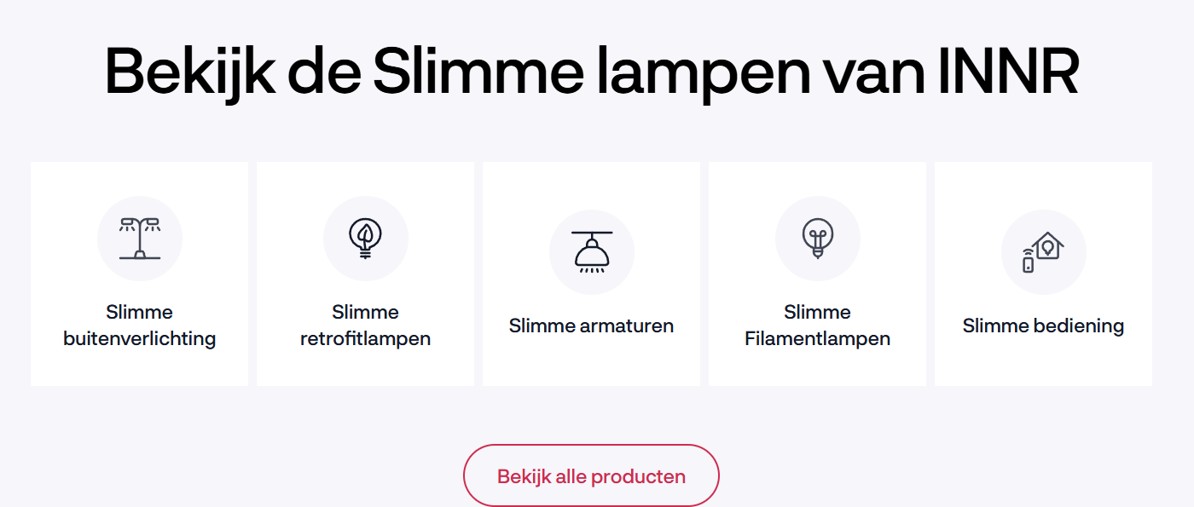
Maar wat ook kan helpen zijn basis pakketten met bepaalde lampen samen met een instructie handleiding, zo kan klant de vertrouwen krijgen dat de lampen samen gaan en de instructies makkelijker zijn. Ook kan een knop met ‘’instaleer je eerste lamp’’ handig zijn want het is één knop die dan naar de stappen gaan van het instaleren. Door meer beleving te creëren voor de content van de website kan INNR de zoekwoorden die er al staan veranderen in situaties waar de klant zich in ziet. Zoals: lampen voor een film avond, feest verlichting en romantische verlichting.

